
成人教育网络学习
（手机端）

操
作
指
南

郑州师范学院成人教育学院
2016年 3 月 1日

手机端学习
手机端学习记录可以与网页同步。
下载安装
学生可以通过扫描系统登录页面右侧的二维码或者在手机软件商店搜索“青书学堂”进行移动学习端的下载和安装。

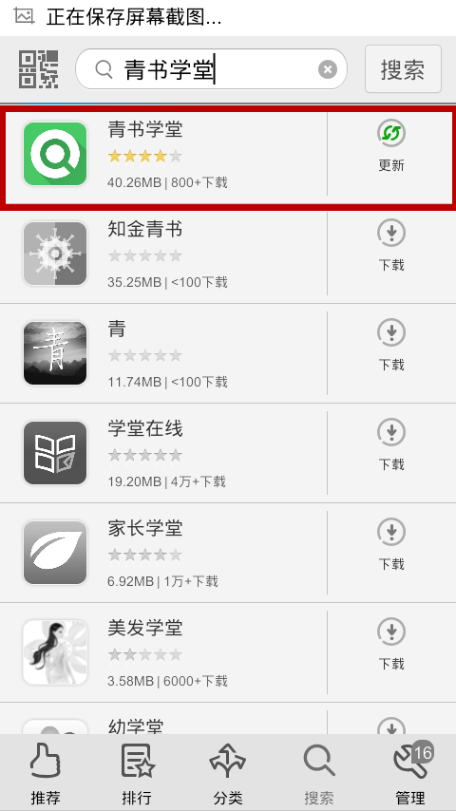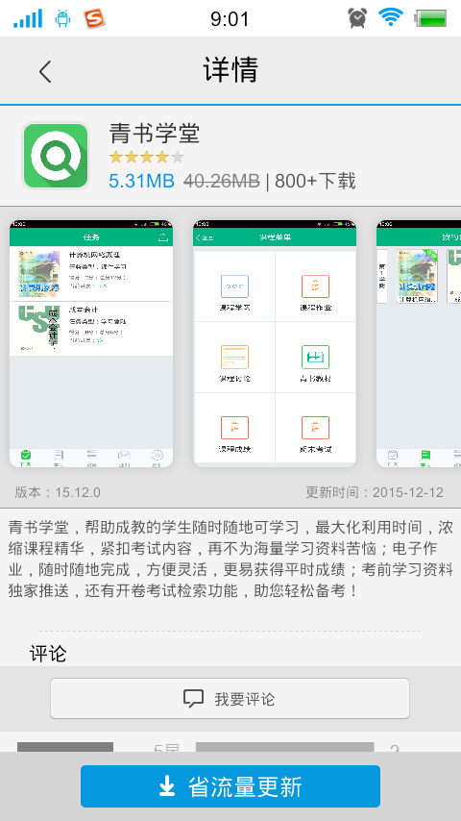

移动端的登录用户名和密码与电脑端相同。
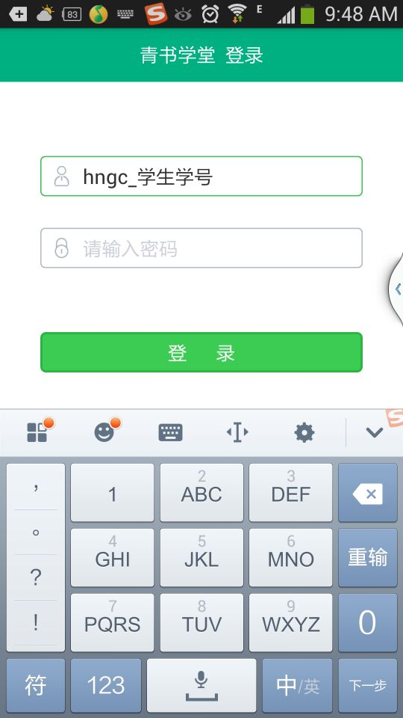
登录后首先看到“任务”栏，“任务”即是学生本学期所需要完成的课程
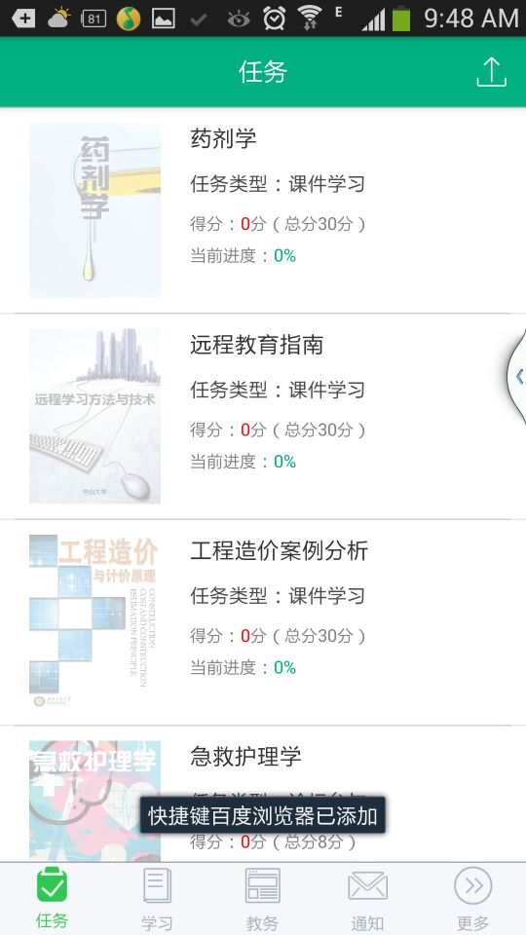

“学习”我的课程里是学生所有学期及所有课程
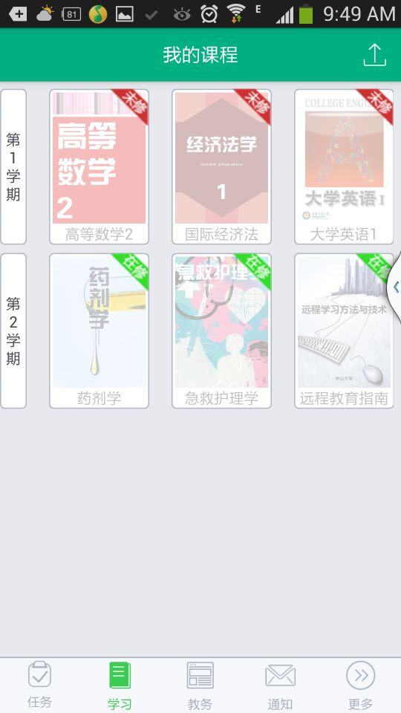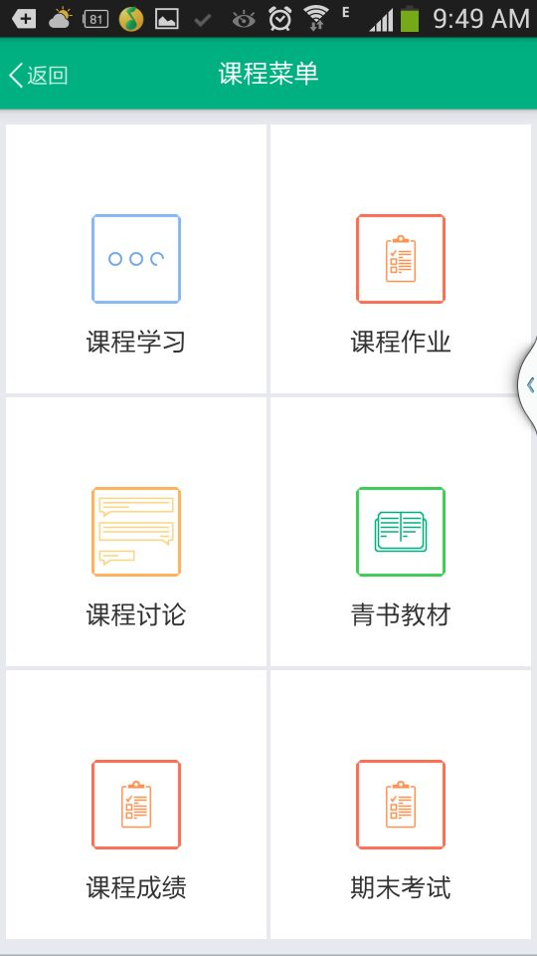
进入课程学习：视频资料，学生作业，建议学生在Wifi下学习

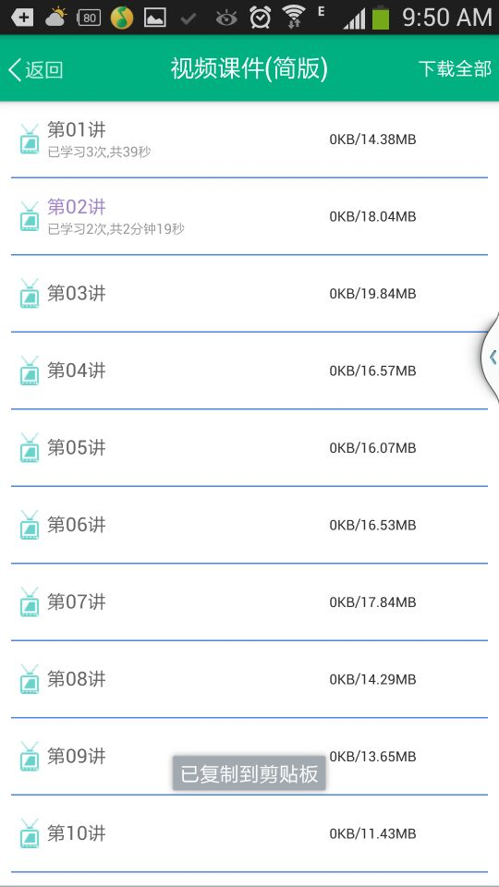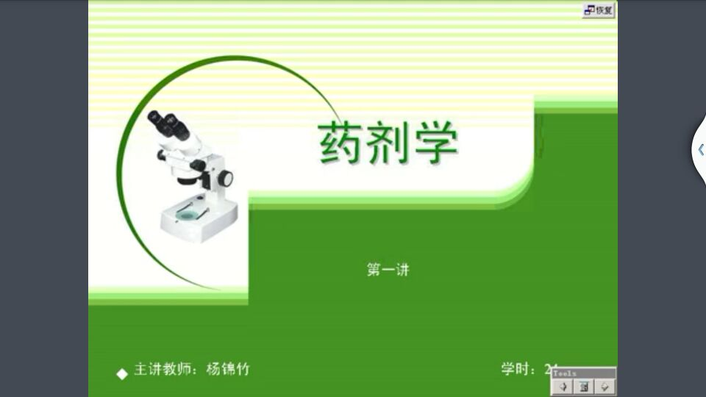
“教务”里学生个人信息，学习计划，考试计划
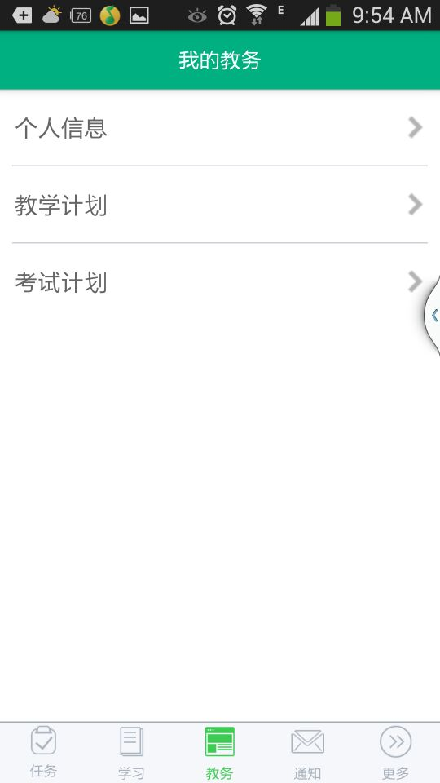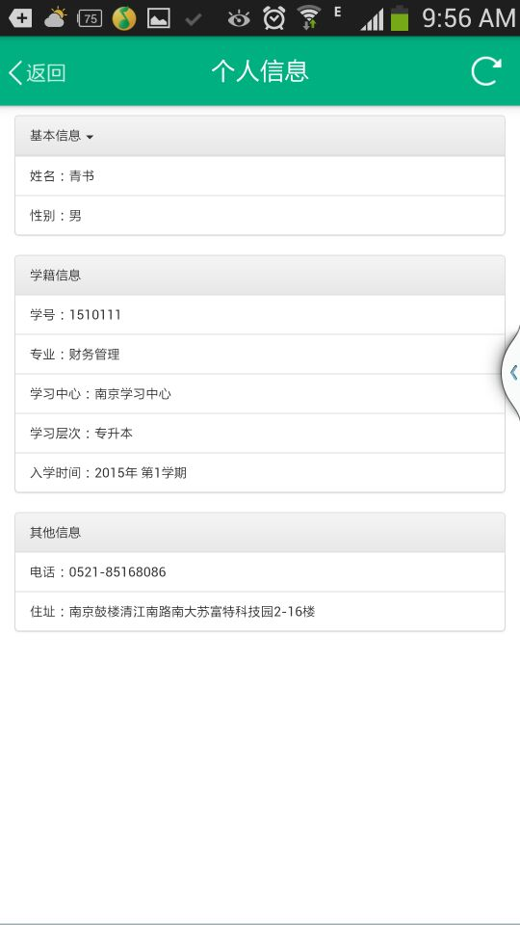
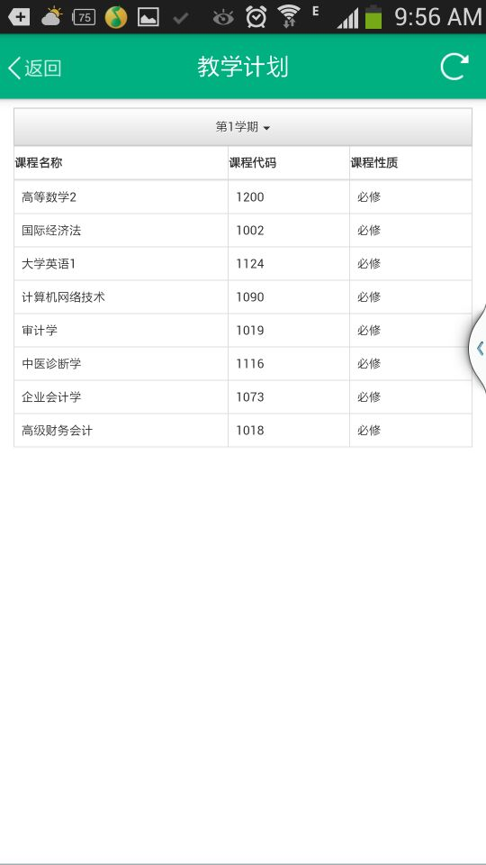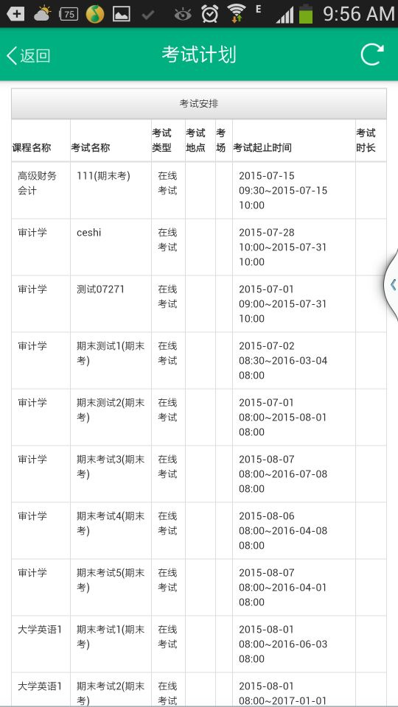
“通知”及“院校新闻”
